# 深度学习组 报告

## 实验思路

### 模型介绍

1. UNet

UNet模型是一种强大而广泛应用的图像分割神经网络模型。它在2015年由Olaf Ronneberger等人首次提出，并在医学图像分析领域取得了巨大成功。

UNet模型的特点在于其U字形的网络结构，包含了一个下采样（编码器）和一个上采样（解码器）过程。这种结构使得模型能够同时融合高层语义信息和低层细节信息，从而在图像分割任务中取得出色的效果。

在UNet模型中，下采样过程通过连续的卷积和池化操作逐渐降低图像的分辨率，同时提取了丰富的语义信息。而上采样过程则通过反卷积操作将图像恢复到原始分辨率，并通过跳跃连接将下采样过程中提取到的细节信息与上采样过程中的特征进行融合。这种跳跃连接结构使得模型可以更好地定位目标，并减轻了信息丢失问题。

UNet模型在医学图像分割领域表现出色，特别是在小样本情况下的性能优势更为明显。因此，它被广泛用于医学图像中的器官分割、病变检测等任务。此外，UNet模型也在其他领域，如自然图像分割和遥感图像分析中取得了良好的效果。

总结而言，UNet模型以其独特的U字形结构和跳跃连接机制，在图像分割任务中表现出色。它能够综合利用高层语义信息和低层细节信息，有效地解决图像分割难题，成为一种重要的神经网络模型。

 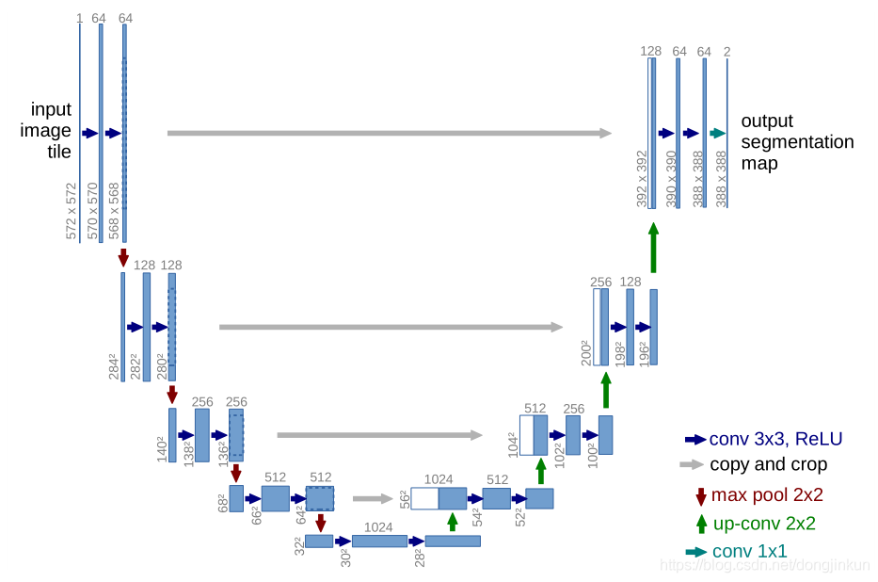

（2）DeepLabv3+

DeepLabv3+（DeepLab version 3+）是一个用于图像分割（semantic segmentation）的深度学习模型，它是DeepLab系列模型的最新版本之一，由Google Brain团队开发。这个模型在2018年首次提出，并在之后的研究中不断改进，以提高图像分割任务的性能。DeepLabv3+的主要特点包括：

空洞卷积（Atrous Convolution）：DeepLabv3+使用空洞卷积来捕获不同尺度的图像信息，这有助于模型更好地理解图像中的物体边界和细节。通过不同大小的空洞率，模型能够在不损失分辨率的情况下获取更广泛的上下文信息。

多尺度特征融合：DeepLabv3+采用了多尺度特征融合策略，通过融合来自不同卷积层的特征图，以增强模型的性能。这有助于模型更好地理解不同尺度上的物体。

空间金字塔池化（ASPP）：ASPP模块是DeepLabv3+中的一个关键组件，它通过并行卷积核的不同感受野大小来捕获不同尺度的信息，从而提高了图像分割的准确性。

深度可分离卷积：模型中使用了深度可分离卷积来减少参数量，提高计算效率。这种卷积方式将卷积操作分成深度卷积和逐点卷积两步，可以显著减少计算量。

后处理模块：DeepLabv3+还包括一些后处理模块，如条件随机场（Conditional Random Fields，CRF）来进一步提高分割结果的质量。

DeepLabv3+的应用领域非常广泛，包括图像分割、语义分割、遥感图像分析、自动驾驶、医学图像分析等。它在准确性和性能方面取得了出色的成绩，因此被广泛用于各种计算机视觉任务中。

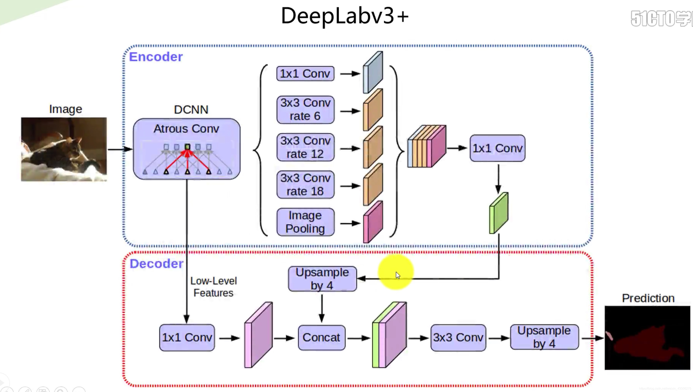

### 深度学习思路

一个完整的深度学习过程主要包括：数据准备，数据标注，模型训练，模型运用等多个环节。

#### （1）数据选取

在数据选取方面，我们的选取标准是：选择分辨率在10m以下的，基本没有云雾覆盖的，具有较大林地面积的区域。高分辨率是为了保证训练模型的准确性和目视解译的准确性；避免云雾覆盖是为了防止云雾像元对训练和验证精度造成影响；具有较大林地面积是为了能够实现地类数量的相对平均以便于更好地进行训练。如果上述符合要求的数据较少，我们将采用数据增广的方式来提升有效数据的容量。

#### （2）数据标注

在数据标注方面，我们一共使用了两种标注方式：自动标注和手动标注。

自动标注是通过林地相比其他地物的区别来实现针对林地和非林地的区分。主要包括两大评价标准：NDVI和高度。NDVI将地表的植被覆盖区域与其他区域区分开来，计算公式为：

$$NDVI=\frac{NIR−R}{NIR+R}$$

该数据可通过高光谱遥感影像计算得到；冠层高度模型（Canopy Height Model，CHM）用于体现植被中的树木相比于农田、水田等其他地物的特征，用于区分林地与农田，计算公式为：



通过设定一定的NDVI阈值（0.75）和地表高度阈值（3.0），对两者以“且”的关系计算，并去除小块面积部分（可能为城镇的林地），即可得到林地标注。具体流程图如下：

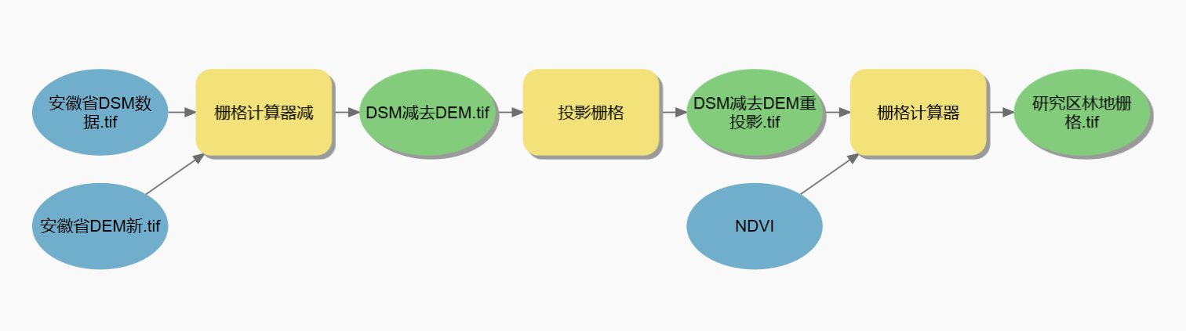自动标注的优点是效率高，能够有效通过ArcGIS Pro的模型构建器和批处理工具实现标注；缺点是标注的准确度可能不高，因为地物高度受到多种因素的影响。另外，自动标注得到的标签文件往往林地呈现散乱的碎片状，这不利于模型的学习，可能会影响训练精度。

手动标注是使用LabelMe等标注软件，在目视解译的基础上逐个画出林地边界，并转为标签文件。手动标注的优点是标注精度高，能够精确识别每一块林地，但所耗费的人力需求较大，同时标注精度受到标注者精神状态的影响。如果有大量的数据需要标注，所需要消耗的时间成本好人力成本较大。

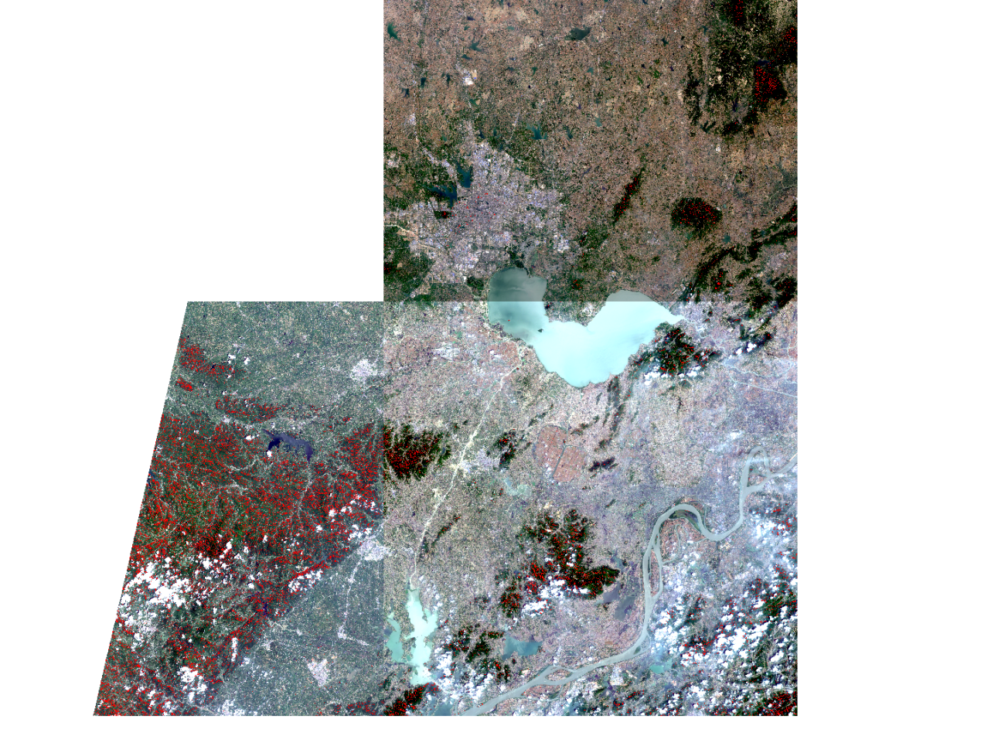

#### 模型训练

在训练过程中有如下参数可以调整设置：

|  |  |  |  |
| --- | --- | --- | --- |
| **参数名称** | **首选项** | **备选项** | **说明** |
| 数据 | 裁剪后的遥感影像数据 | 针对影像数据进行筛选，符合要求的影像数据通过旋转、复制等方式进行增广，其余数据仅保留一份 | 统计影像切片中林地像元占切片像元总数的百分比，并以此筛选出林地和非林地相对均衡的样本 |
| 模型 | 四层Unet模型  Deeplab v3+ | 三层或五层Unet模型 | 三层模型无法有效识别大量林地，五层模型会出现过拟合 |
| 损失函数 | Unet：FocalLoss（焦点损失）  DeepLabv3+：CrossEntropyLoss（交叉熵误差） | CrossEntropyLoss（交叉熵误差） | 在林地和非林地相对均衡的数据中可以使用交叉熵误差，如果不均衡必须使用焦点损失 |
| 优化方法 | Unet：自适应动量法  DeepLabv3+：SGD | / | / |
| 训练Epoch数 | 100 | 10（初步测试）2000（正式训练） | 长宽在500以内的小影像需要使用数据增广和大批量训练以提升精度 |
| 验证Epoch数 | 等于训练次数 | 训练次数除以10 | 训练一次验证一次的方式可以更加直接地看出训练集和验证集的精度变化 |
| Early Stop | 启用，验证精度连续下降15次后终止 | 不启用 | 启用Early Stop可以有效避免过拟合 |

注：“首选项”指通过摸索和调整之后得到的最佳值，也是最后正式应用模型时使用的值；备选项表示我们在研究过程中为了优化参数尝试过的各种其他类别

#### 模型预测

训练模型完成后，我们将选取训练过程中精度最高的模型进行预测，并通过影像分辨率计算每个区域的林地面积和林地占比，然后进行对比，得出研究区近年来林地面积的变化情况并给出原因分析。

#### 主要难点

深度学习模型训练的主要难点如下：

1. 如何在标注上区分林地、城市绿化、农田等相近地物
2. 如何设置模型参数以避免过拟合等问题
3. 如何选择合适的方式进行数据增广，既不能丢失数据，也要保证数据的总体质量

## 实验数据

经过小组研讨，我们拟采用安徽省西南部区域2021-2023年的百余张高光谱遥感影像作为研究对象。该区域具有以下特点：

1. 林地面积较大，大约占到研究区的40%-60%
2. 树木葱郁，能够更好地区分出林地和其他地物。
3. 使用不同季节的影像进行训练能够体现出模型的普适性
4. 该区域内同时具备水域（巢湖）、城镇（合肥市）等地物，地物类型较为齐全
5. 存在该区域三年内较为完整的3mX3m四波段高光谱影像数据
6. 数据量合适，既能保证训练精度又能避免训练时间过长（超过72小时）

参考数据如下：

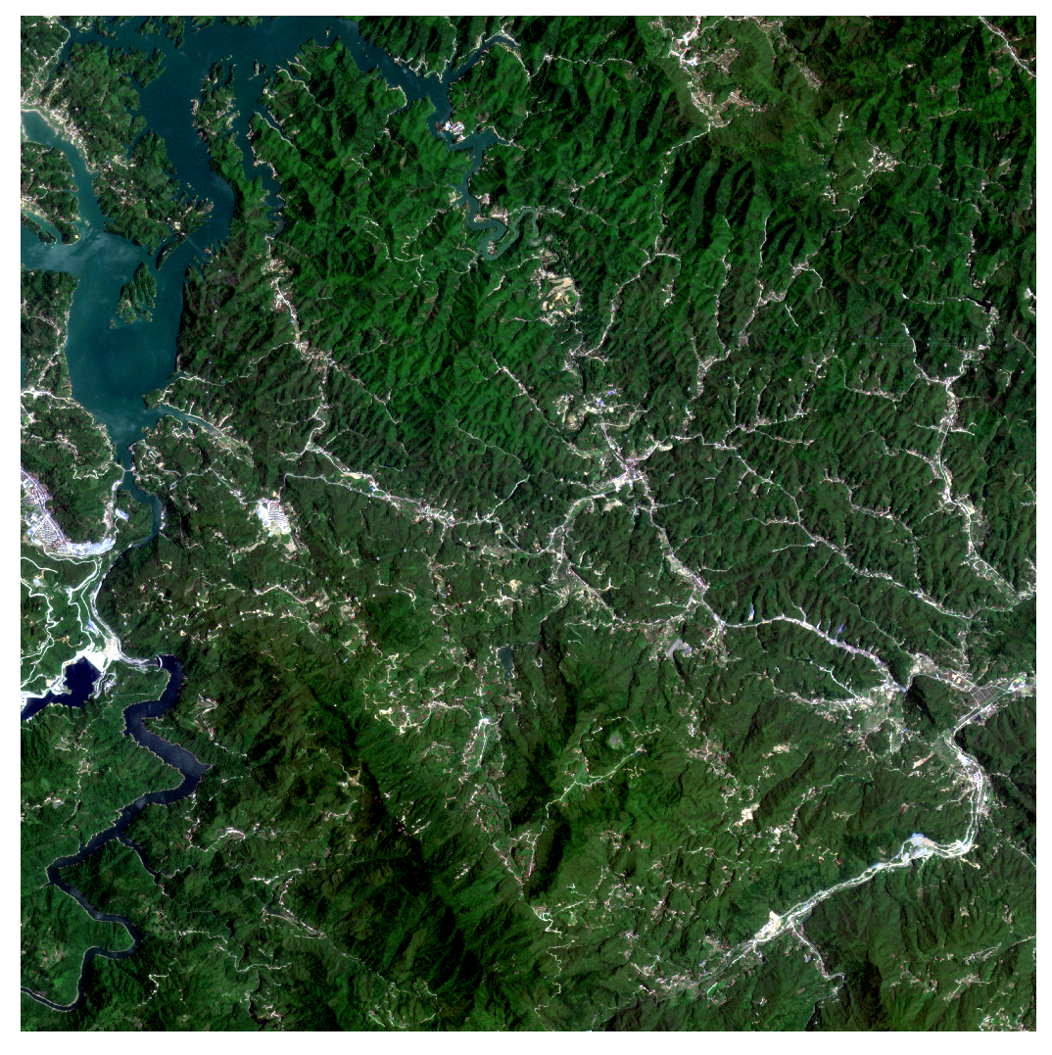

在此基础上，我们对训练数据所对应的标签也进行了微调处理，通过不断迭代的方式，提升标签的准确性，有利于进行更好地训练。

## 技术路线

### 技术路线图

根据上述思路，我们采取的技术路线图如下：

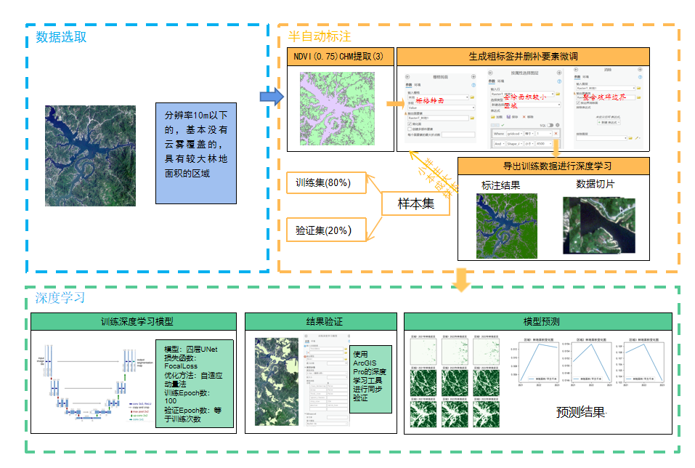

## 实验结论

### 识别结果比较

使用UNet和Deeplab v3+模型进行训练得到的结果如下：

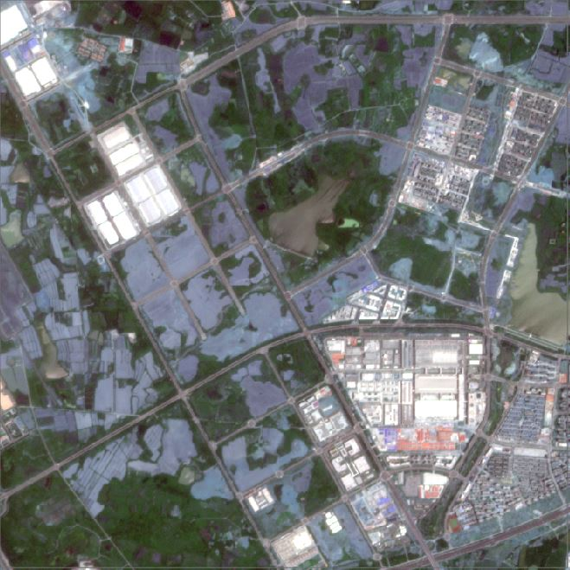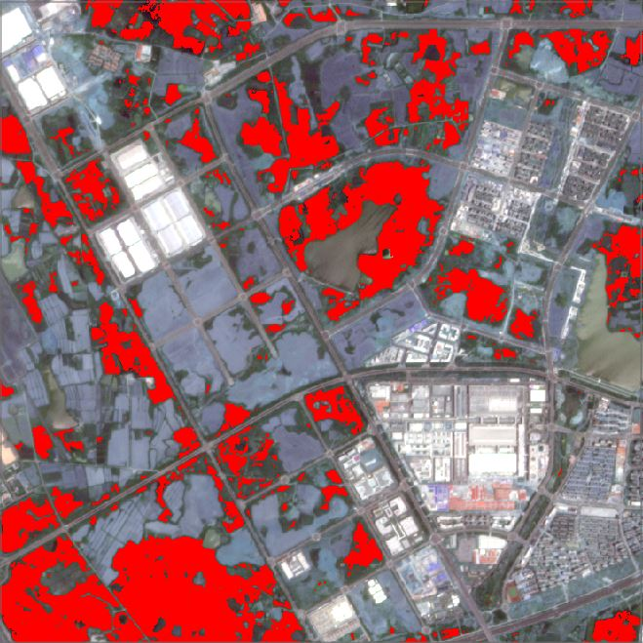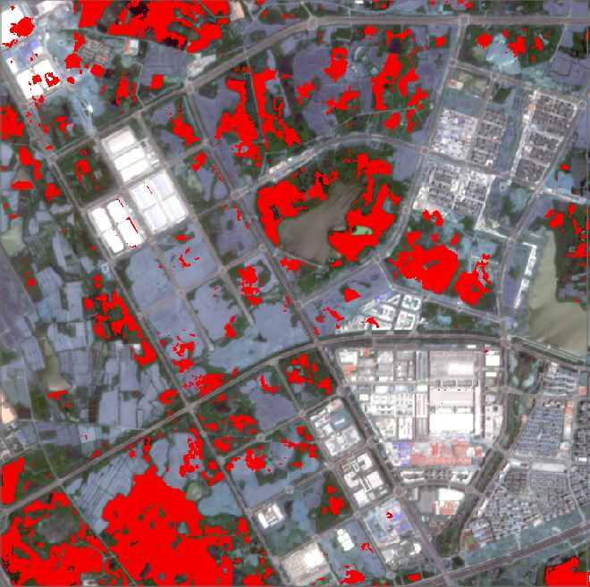

原始影像 UNet识别结果 Deeplab v3+识别结果

区域一

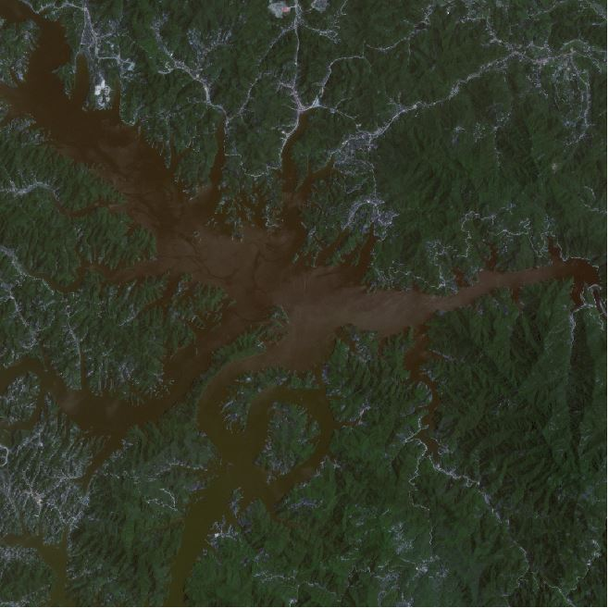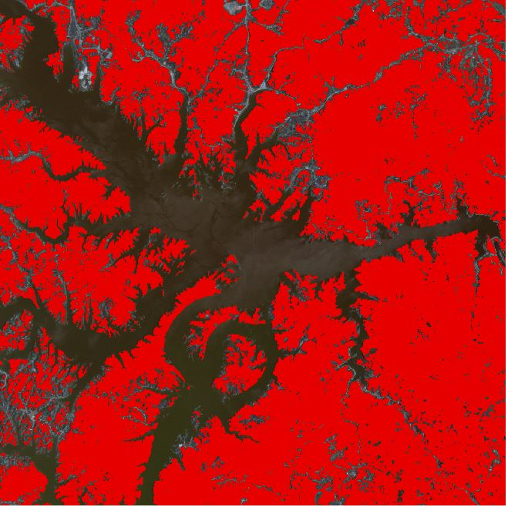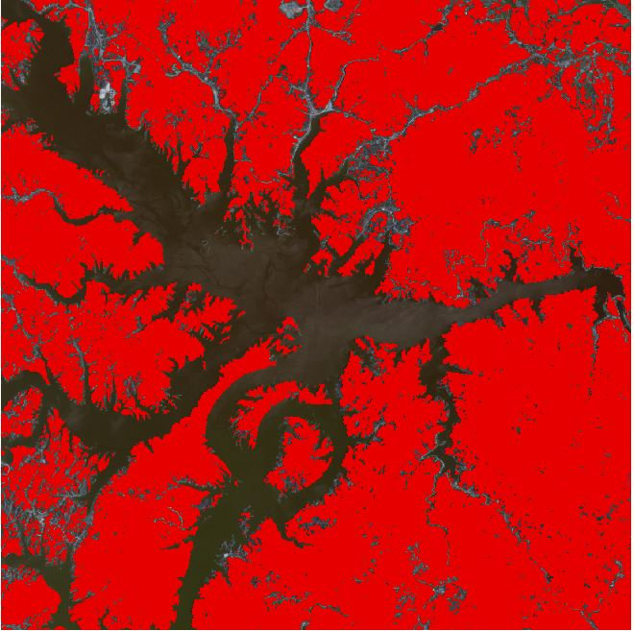

图 1 原始影像 图 2 UNet识别结果 图 3 Deeplab v3+识别结果

区域二

从图中可以看出，两种模型对于含水体、耕地、建筑用地等复杂地物类型遥感影像识别正确率较高，且能较完整准确提取林地边缘信息。对于含大面的林地遥感影像，可以河道、河谷等细小区域也可以准确提取。

仔细对比中发现，相比于UNet模型识别结果，Deeplab v3+模型存在小部分边界识别不准确的问题，且计算时间较长。综合考虑模型性能及训练时间，我们小组最终选择用UNet做下一步的变化检测

### 结果分析

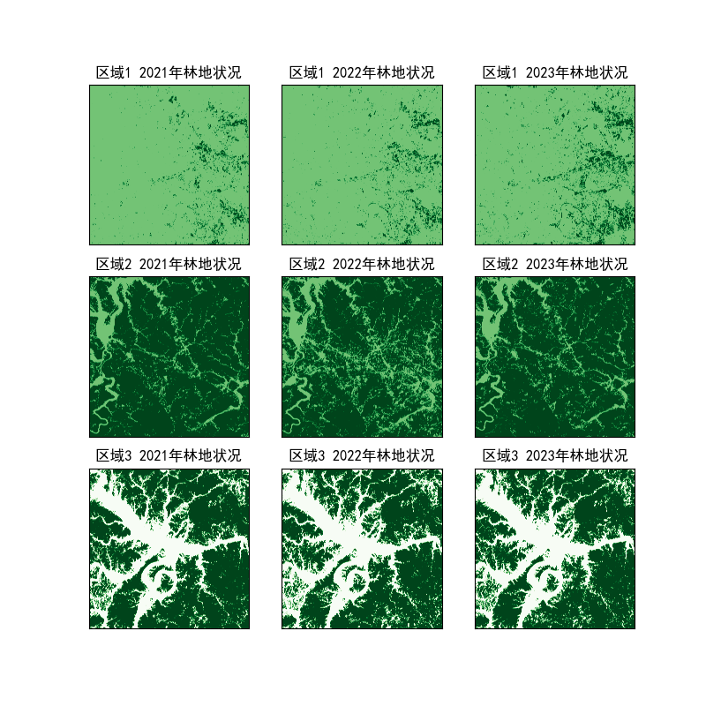

图 1

林地面积如下：

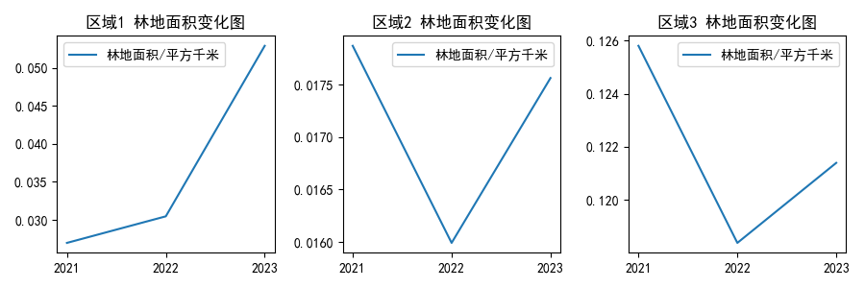

从上述图中可以看到，区域1的林地面积总体呈现上升趋势，这从林地状况图和林地面积变化图中都可以很明显地看出来；区域2的林地呈现先减少后增加的趋势，这可能是2021-2022年该地重视区域开发，而2022-2023年注重生态修复和退耕还林导致的。区域3的林地面积总体呈现减少趋势，这可能因为区域3的中部刚好位于河流交汇处，为开发价值较大的河谷平原地区，因此近年来不断开发导致林地面积减少。总体来看，这些区域的林地大致集中于山地丘陵地带，而河谷地带为主要开发区域。林地面积的变化情况会随着河谷地区的开发情况而变化。

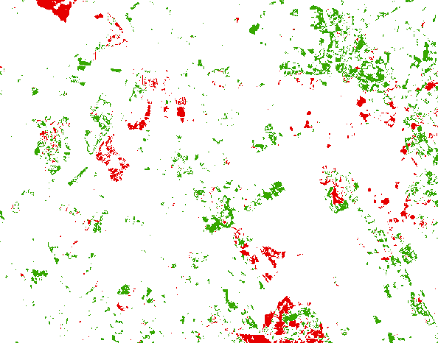 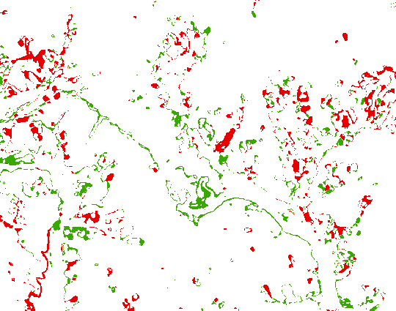 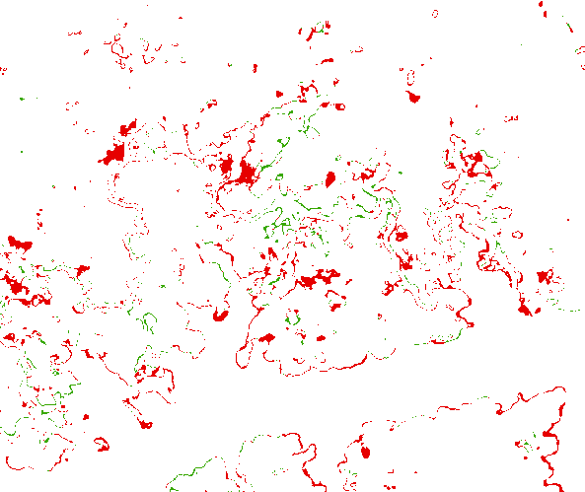

无变化

增加区域

减少区域

区域一 区域二 区域三

区域一地物类型较为复杂，以建筑用地、耕地等为主，人类活动较密集，该区域林地变化情况较为剧烈，发生涉及区域较广，多为块状。区域二、区域三以林地为主要地物类型，受气候变化及人类活动包括区域开发，生态修复和退耕还林等的影响。区域二和区域三林地发生变化的区域主要在林湖、林河边缘，与植被长势、土地开发有关，内部由于砍伐等也存在一定变化。

## 改进点

我们认为，目前采用的深度学习技术路线存在如下改进点：

1. 自动标注的精确度不高。自动标注得到的结果较为破碎，难以连成片，这可能会对UNet网络识别造成一定的影响，需要进行一定程度的手动微调。因此，为了提高标注效率，我们就必须修改自动标注的评标指标，例如使用更加准确的评价值，以适应不同植被密度、不同树木年龄、不同树种、边界、混合用地等多样性的情况。
2. 模型难以对细节部分进行识别。从实验结果图和标签的对比中可以看到，当前所使用的的模型无法对面积较小的林地（尤其是湖心岛、河中岛范围内）进行识别。我们最初打算使用增加层数的方式解决这一问题，但实际训练的过程中却发现，如果使用层数更多的UNet模型，会出现严重的过拟合现象。这些细节部分的错误识别最终导致识别精度只能停留在90%-91%的范围。由于当前所选择的研究区林地面积较大，且岛屿不是主要研究区域，故这些小块区域的影响不算很大，但如果将模型应用到以城镇为主体的研究区域中，可能其就很难准确地判别研究区内的林地变化情况。
3. 缺乏进一步分析。由于源数据的制约，我们暂未找到研究区2020年及以前的数据（因为那时候卫星数量不足，拍出来的影像质量较差，分辨率太低，缺角明显，无法使用）。由于三年的数据量太少，我们无法使用ARIMA模型等时间序列模型进行分析。现在我们正在努力克服困难，找到2020年之前研究区的数据，对研究区的林地面积变化做一个时间序列分析，以预测该区域内将来的林地面积变化趋势。